Nr. înreg. ................/.................

MINISTERUL EDUCAŢIEI ȘI CERCETĂRII

COLEGIUL NAŢIONAL „MIHAI EMINESCU”

Clasa a XII-a B

Specializarea *Matematică-informatică, intensiv informatică*

LUCRARE PRACTICĂ DE ATESTARE

A COMPETENŢELOR PROFESIONALE ÎN SPECIALITATEA INFORMATICĂ

**Titlul lucrării**

**Evidența unui circuit moto**

Coordonator,             Candidat,

Prof.  Şandor  Nicoleta Elev Cereteu Paul

Satu Mare

2022

**Cuprins**

Introducere………………………………………………………………………………….......3

1. Descrierea afacerii…………………………………………………………………………...4

2. Scurtă teorie despre SGDB……………………………………………………....…………..4

2.1 Noțiuni fundamentale despre bazele de date……………………………………………….4

2.1.1 Date, cunostințe si informații…………………………………………………...............4

2.1.2 Model conceptual………………………………………………………………..……...5

2.1.3 Entități, atribute , UID……………………..…………………………………...….……6

2.1.4 Relații ……………………………………………………………………………..……6

2.2 Limbaj SQL………………………………………………………………………..………..7

2.2.1 Tipuri de date …………………………………………………………………..…….…7

2.2.2 Operatori…………………………………………………………………………..….…7

2.2.3 Comenzi……………………………………………………………………………...….7

3. Evidența circuitului …………………………………………………………………….....….7

3.1 ERD inițial……………………………………………………………………………..….7

3.2 ERD final……………………………………………………………………………..…...8

3.3 Realizarea aplicației …………………………………………………………………...….9

3.3.1 Logarea……………………………………………………………………………..9

3.3.2 Maparea ……………………………………………………………………….…10

3.3.3 Crearea tabelelor ………………………………………………………….……...12

3.3.4 Crearea aplicației……………………………………………………………….…14

3.4 Descrierea aplicației………………………………………………………………………15

3.5 Concluzii………………………………………………………………………………….18

4. Webgrafie…...………………………………………………………………………………...19

***Scopul lucrării mele pentru atestat este creearea unei evidențe a unui circuit destinat pentru cursele de motociclete. Am ales această temă datorită pasunii mele față de acest sport. Cu ajutorul informațiilor pe care le avem despre acest circuit, voi creea o bază de date care ne va ajuta sa ținem evidența a tot ce se întamplă în acest loc.***

**Introducere**

O bază de date, uneori numită și bancă de date (abreviat BD), reprezintă o modalitate de stocare a unor [informații](https://ro.wikipedia.org/wiki/Informa%C8%9Bie) și [date](https://ro.wikipedia.org/wiki/Dat%C4%83) pe un suport extern (un dispozitiv de stocare), cu posibilitatea extinderii ușoare și a regăsirii rapide a acestora. La prima vedere sarcina poate părea banală. Totuși, în condițiile în care este vorba de a lucra cu milioane de elemente, fiecare putând consta din cantități de date care trebuie accesate simultan prin [Internet](https://ro.wikipedia.org/wiki/Internet) de către mii de utilizatori răspândiți pe întreg globul; și în condițiile când disponibilitatea aplicației și datelor trebuie să fie permanentă (de ex. Pentru a nu pierde ocazia de a încheia afaceri), soluțiile bune nu sunt de loc simple.

Bazele de date pot avea dimensiuni (număr de înregistrări) extrem de variate, de la câteva zeci de înregistrări (de exemplu, baza de date pentru o agenda cu numere de telefon) sau pot ajunge la zeci de milioane de înregistrări (de exemplu, baza de date pentru plata taxelor şi a impozitelor).Utilizatorii unei baze de date au posibilitatea să efectueze mai multe categorii de operaţii asupra datelor memorate:

-introducerea de noi date (insert);

-ştergerea unora din datele existente (delete);

-actualizarea datelor memorate (update);

-interogarea bazei de date (query) pentru a regăsi anumite informaţii, selectate după un criteriu ales.

*Pentru o bază de date cât mai flexibilă, datele trebuie să fie organizate în tabele, astfel încât să nu apară redundanțe. De exemplu, dacă stocați informații despre angajați, fiecare angajat ar trebui să fie introdus o singură data într-un tabel configurat doar pentru a reține datele angajaților. Datele despre produse vor fi stocate în alt tabel, iar cele despre filiale vor fi stocate în altul. Acest proces se numește normalizare.*

În zilele noastre toate domeniile de activitate se bazează pe utilizarea, într-o măsură mai mare sau mai mica, a tehnologiilor informatice şi a calculatorului. A devenit omniprezentă utilizarea mijloacelor TIC (Tehnologia Informaţiei şi Comunicaţiilor) în desfăşurarea activităţilor celor mai diverse şi pentru luarea deciziilor care au la bază informaţii ce sunt obţinute din prelucrarea unor date culese cu privire la obiectul activităţii respective.

**1.Descrierea afacerii**

Un circuit este o pistă destinată curselor de mașini sau motociclete, în condiții de foarte mare siguranță, acest loc fiind amenanjat de cele mai multe ori într-un camp pentru a permite într-un moment nefavorabil unui pilot de curse să iasă pe acostament și să nu se loveasca de nimic. Desigur, delimitarea circuitului se face cu ajutorul unor pereți "moi" care permit amortizarea unui impact, acesta fiind foarte sigur. Motociclismul este o ramură sportivă care se practică pe motociclete (cu două sau cu trei roti) împărțite în clase după capacitatea cilindrică. De asemenea, termenul face referire și la genul de sport constând din diferite probe de viteză cu motociclete. Dezvoltarea foarte amplă a tehnologiei din ziua de azi, a ajutat foarte mult și în dezvoltarea motocicletelor la partea electrică, iar astfel, au apărut cursele de motociclete cum ar fi Moto3, Moto2 și campionatul principal MotoGP, în străinatate.

**2. Scurta teorie despre SGBD**

Sistemele de gestiune a bazelor de date (în engleză: "database management system"), abreviat SGBD, reprezintă totalitatea programelor utilizate pentru crearea, interogarea și întreținerea unei baze de date.

**2.1 Notiuni fundamentale despre bazele de date**

**2.1.1 Date, cunostinte si informatii**

În dicționarul limbii române există trei cuvinte care sunt deseori folosite greșit în vorbire, acestea avand o importanță imensa în crearea unei baze de date. Aceste cuvinte sunt: *dată, informație* și *cunoștință*. Acum vom explica sensul fiecarui cuvant într-un limbaj mai colocvial, așadar:

***1. Datele*** – constau în material brut, fapte, simboluri, numere, cuvinte, poze fără un înţeles de sine stătător, neintegrate într-un context, fără relaţii cu alte date sau obiecte. Ele se pot obţine în urma unor experimente, sondaje etc.

***2. Informaţiile*** – prin prelucrarea datelor şi găsirea relaţiilor dintre acestea se obţin informaţii care au un înţeles şi sunt integrate într-un context. Datele organizate şi prezentate într-un mod sistematic pentru a sublinia sensul acestor date devin informaţii. Pe scurt informaţiile sunt date prelucrate. Informaţiile se prezintă sub formă de rapoarte, statistici, diagrame etc.

***3. Cunoştinţele*** – sunt colecţii de date, informaţii, adevăruri şi principii învăţate, acumulate de-a lungul timpului. Informaţiile despre un subiect reţinute şi înţelese şi care pot fi folosite în luarea de decizii, formează judecăţi şi opinii devin cunoştinţe. Cu alte cuvinte, cunoştinţele apar în momentul utilizării informaţiei.

**2.1.2 Modelul conceptual**

O bază de date este produsul unui produs de modelare a unei realităţi, a unui sistem sau proces din lumea reală. Procesul de modelare permite trecerea de la percepţia realităţii, a sistemului sau procesului modelat, la reprezentarealor prin intermediul datelor. Primul pas în realizarea unei aplicaţii de baze de date este analiza datelor și realizarea unei scheme conceptuale (model conceptual) al acestor date. În această etapă sunt analizate natura şi modul de utilizare a datelor. Sunt Identificate datele care vor trebui memorate şi procesate, se împart aceste date în grupuri logice şi se identifică relaţiile care există între aceste grupuri. Odată obţinute aceste informaţii ele trebuie reprezentate într-o formă convențională care să poată fi uşor înţeleasă. O astfel de reprezentare este diagrama entităţi – relaţii.

Ne propunem să realizăm modelul conceptual al unei probleme concrete de gestiune:

gestionarea unui circuit moto.

Vom identifica entitățile care apar şi atributele acestora, vom defini relaţii între entităţi şi vom reprezenta modelul folosind diagrama entităţi – relaţii.

O astfel de reprezentare este diagrama entităţi-relaţii, numită şi harta relaţiilor, sau ERD-ul (Entity Relationship Diagram). Aceste scheme sunt un instrument util care uşurează comunicarea dintre specialiştii care proiectează bazele de date şi programatori pe de o parte şi beneficiari, pe de altă parte. Aceştia din urmă pot înţelege cu uşurinţă o astfel de schemă, chiar dacă nu sunt cunoscători în domeniul IT.

În concluzie putem sublinia câteva caracteristici ale ERD-urilor:

* Sunt un instrument de proiectare;
* Sunt o reprezentare grafica a unui sistem de date;
* Ofera un model conceptual de inalt nivel al bazelor de date;
* Sprijina intelegerea de catre utilizatori a datelor si a relatiilor dintre acestea;
* Sunt intependente de implementare.

**2.1.3 Entitati , atribute , UID**

O entitate este reprezentată în ERD printr-un dreptunghi cu colţurile rotunjite. Numele entităţii este întotdeauna un substantiv la singular şi se scrie în partea de sus a dreptunghiului cu majuscule

Pentru a preciza o instanţă a unei entităţi, trebuie să specificăm unele caracteristici ale acestui obiect, să-l descriem (precizăm de exemplu numele, clasa, şcoala etc). Aşadar, după ce am identificat entităţile trebuie să descriem aceste entităţi în termeni reali, adică să le stabilim atributele. Un atribut este orice detaliu care serveşte la identificarea, clasificarea, cuantificarea, sau exprimarea stării unei instanţe a unei entităţi. Atributele sunt informaţii specifice ce trebuie cunoscute şi memorate.

**UID (Unique Identifier)** *e atributul ce identifica in mod unic entitatea, de exemplu: CNP, cod, id.* Daca e nevoie de o combinatie de mai multe atribute care sa identifice in mod unic entitatea , e vorba de un UID compus. Daca se recurge la o modalitate de identificare printr-un cod artificial oferit in mod automat de program, e vorba de UID artificial.

**2.1.4 Relatii**

Tipuri de relatii:

-1-1 (one to one): legatura dintre cele doua tabele se face pe baza cheilor primare

-1-M (one to many): cheia primara din tabela “parinte” se adauga in tabela “copil” sub forma de cheie externa

-M-M (many to many): nu se poate implementa practice si se recurge la adaugarea unei tabele suplimentare care va contine cheile primare ale tabelelor initiale si campuri referitoare la asocierea dintre tabelele “parinti”.

**2.2 Limbaj SQL**

SQL – (Structured Query Language) este un limbaj standard de interogare a bazelor de date. Implementat în majoritatea SGBD-urilor, dar nu numai.  In ORACLE este implementat nucleul SQL cu anumite particularitati.

**2.2.1 Tipuri de date**

Tipurile de date sunt: VARCHAR2 (size), NUMBER (precision, scale), LONG, DATE, RAW (size), LONG RAW, ROWID, CHAR (size), BLOB, BFILE.

**2.2.2 Operatori**

Operatorii sunt: <,>,=,<=,>=. NOT, BETWEEN … AND …, IN, LIKE, IS NULL.

**2.2.3 Comenzi**

Comenzile referitoare la bazele de date sunt comune tuturor versiunilor de SQL și sunt împărțite în următoarele categorii:

-Comenzi de definire a datelor (DDL - Data Definition Language): CREATE, ALTER, DROP, GRANT.

-Comenzi de manipulare a datelor (DML - Data Manipulation Language): SELECT, DELETE, INSERT, UPDATE, MERGE.

-Comenzi pentru procesarea tranzacțiilor (TPL): COMMIT, ROLLBACK, SAVEPOINT.

**3. Evidența circuitului**

**3.1 ERD initial**

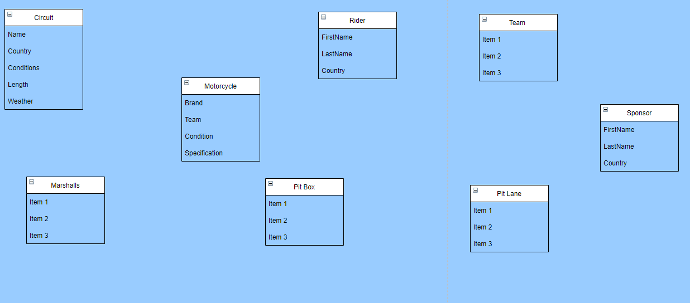

**3.2 ERD final**  
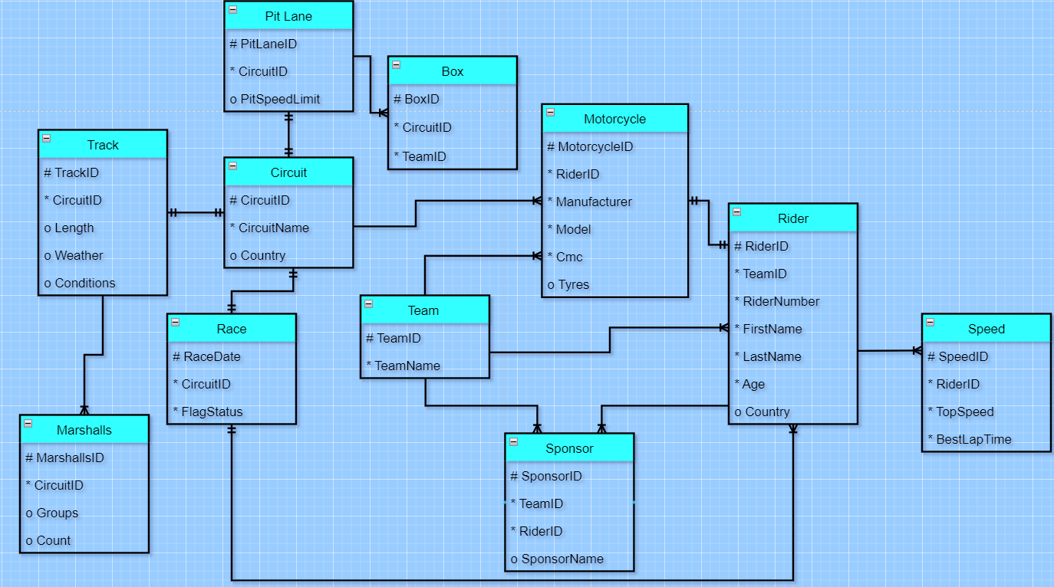

**Entitățiile ERD-ului sunt:** Circuit, Pit Lane, Box, Marshalls, Track, Race, Speed, Team, Motorcycle, Rider, Sponsor.

*Track - conține informații despre condiția propriu-zisă a circuitului.*

*Circuit* - va reține date despre numele circuitelor.

*Pit Lane* - această entitate va reține viteza maximă cu care pilotul se va putea deplasa pe linia boxelor.

Track - conține informații despre condițiile pistei de pe circuit.

*Box* - va reține informații despre echipa care se ocupă cu reparațiile necesare în timpul cursei.

*Team* - va consta în numele echipei de la care face parte rider-ul.

*Motorcycle* - aici se vor găsi toate informațiile legate de motocicleta pilotului.

*Rider* - reprezintă datele despre fiecare pilot în parte.

*Sponsor* - va reține datele fiecărui sponsor.

Marshalls - reprezintă câte grupuri sunt pe circuit și din câte persoane e format fiecare grup.

Race - conține data la care are loc o cursa.

Speed - după numele ei, va consta în viteza maximă și cel mai bun lap time al unui rider.  
  
  
 **3.3 Realizarea aplicatiei**

**3.3.1 Logarea**

Logarea în mediul APEX se face pe site-ul <https://iacademy.oracle.com/>. Se introduce workspace-ul, username-ul și parola.  
  
  
  
  
  
  
  
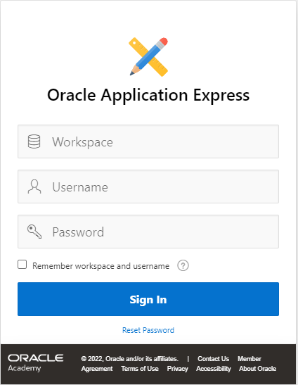

**3.3.2 Maparea**

De pe pagina principală a site-ului se accesează “ SQL Workshop”.  
  
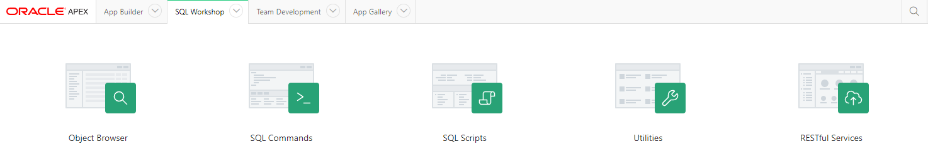

În cele din urmă vom începe crearea tabelelor. Din dreapta paginii apăsăm pe “+” și selectăm “Tabel”.

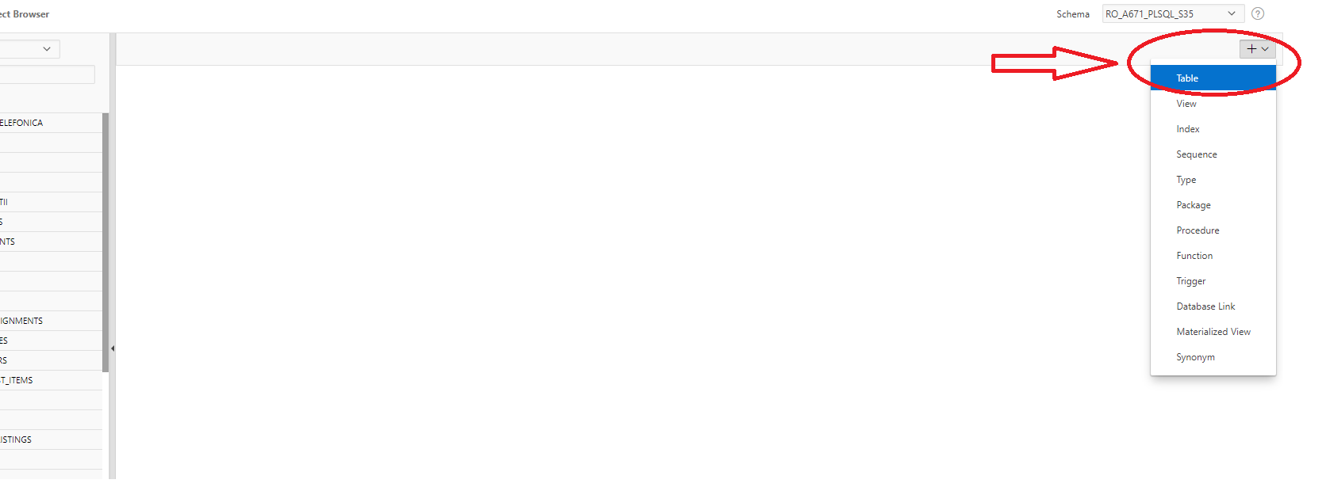

Aici se poate pune numele entității și a atributelor, cât și tipul atributelor, dimensiunea acestora și dacă pot fi nule sau nu.

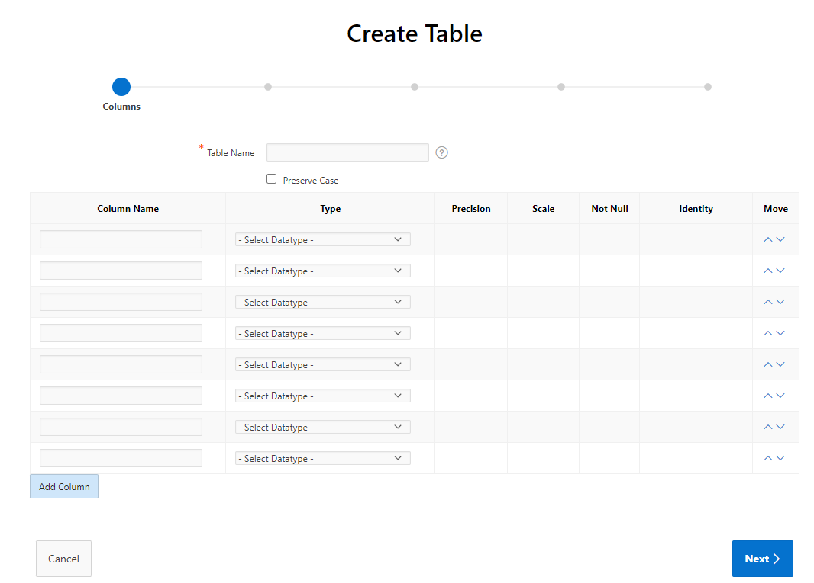

**3.3.3 Crearea tabelor**

* Circuit

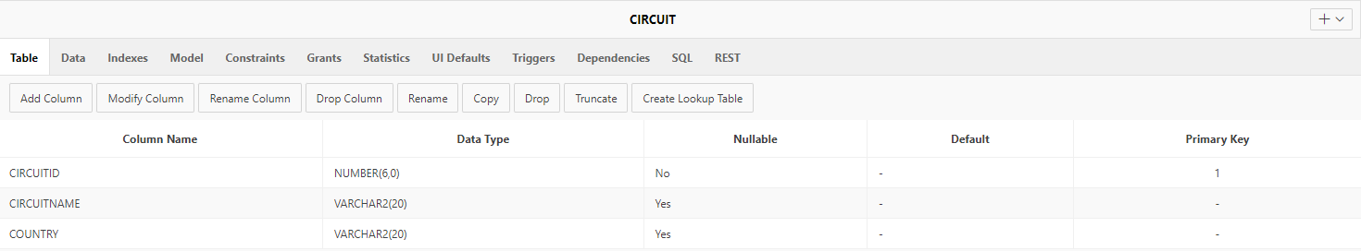

* Pit Lane

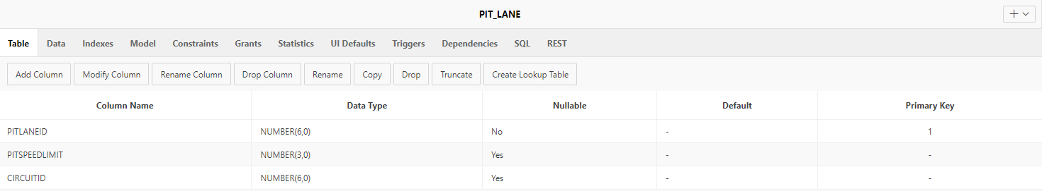

* Box

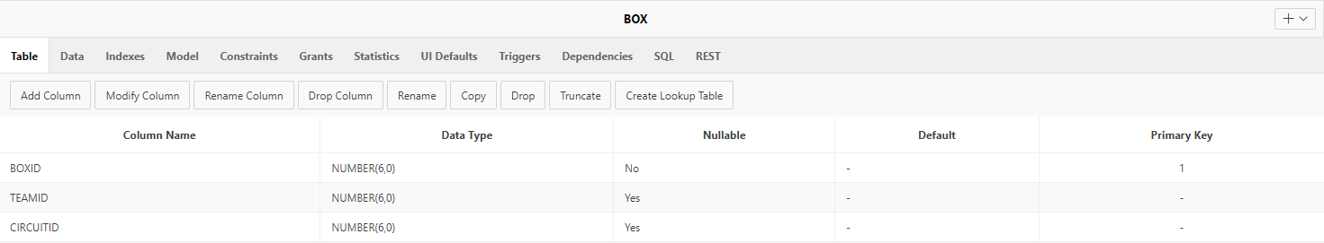

* Marshalls

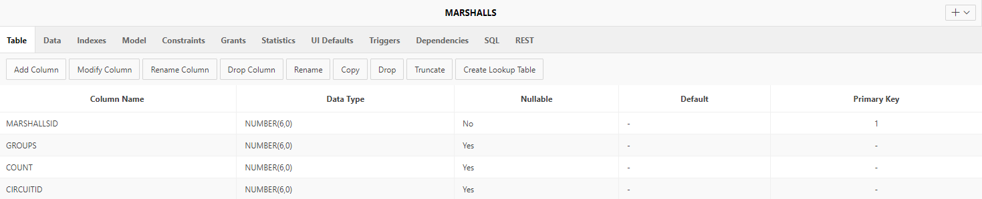

* Track

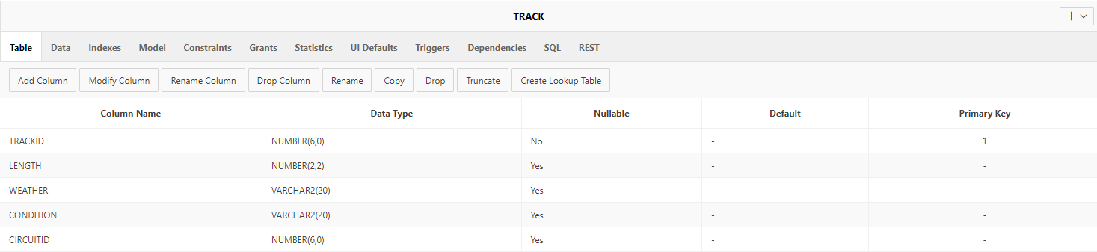

* Race

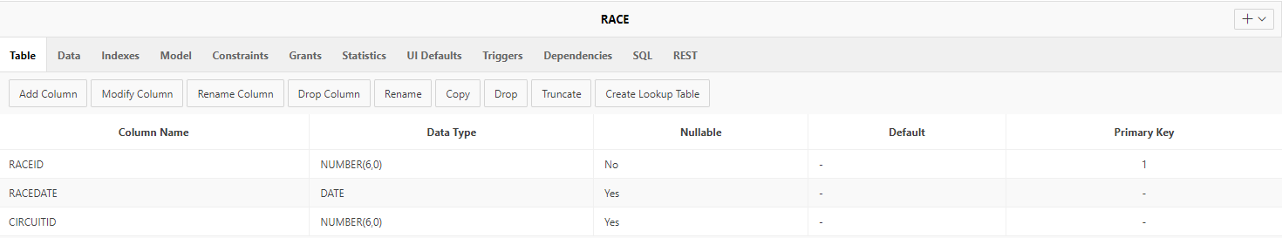

* Speed

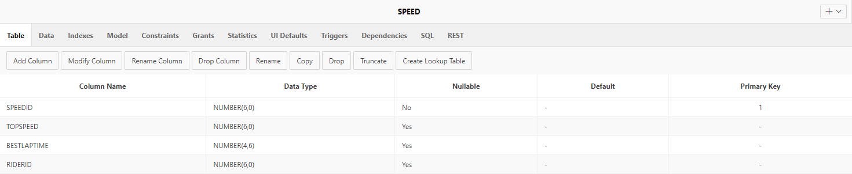

* Team

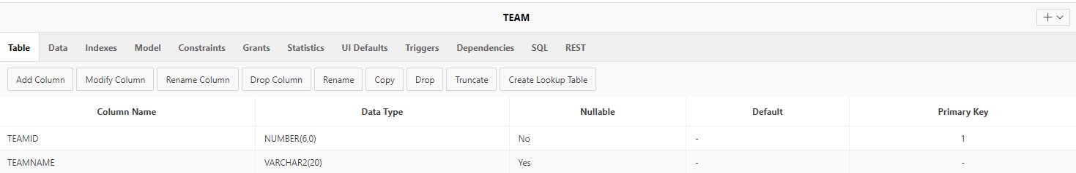

* Motorcycle

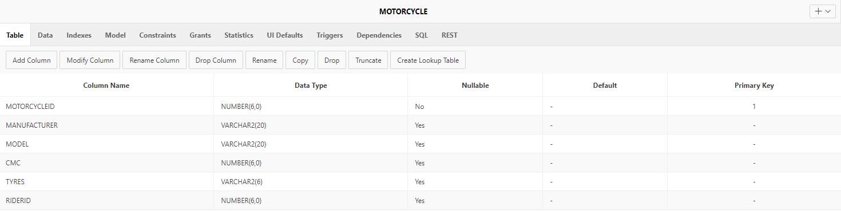

* Rider

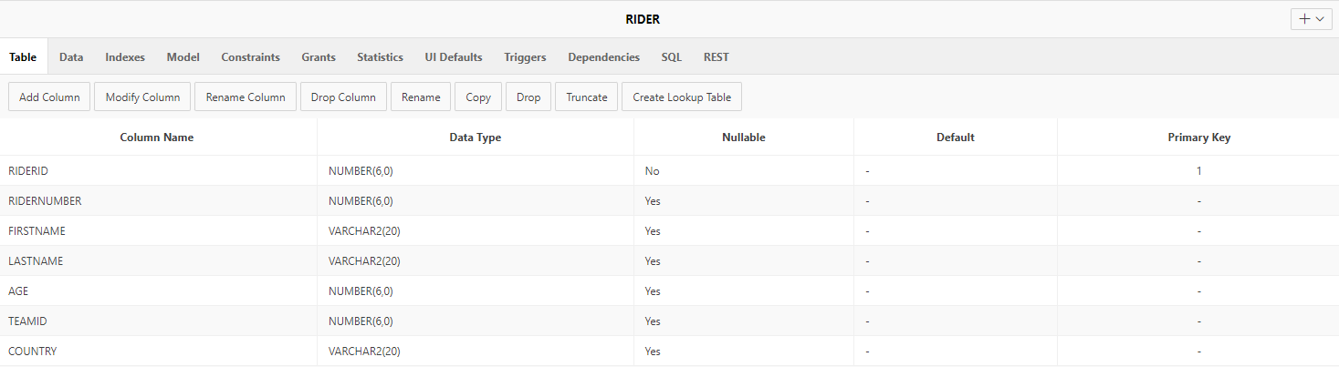

* Sponsor

**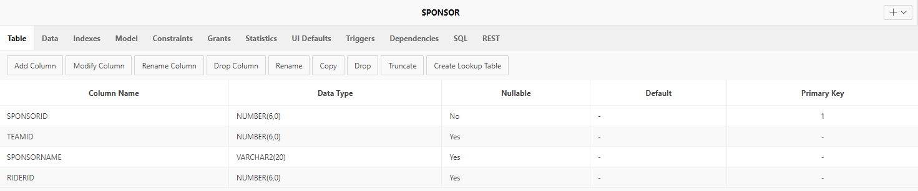  
  
  
3.3.4 Crearea aplicatiei**

În continuare, se va crea aplicația. Pentru realizarea acestui lucru se va accesa "App Builder".

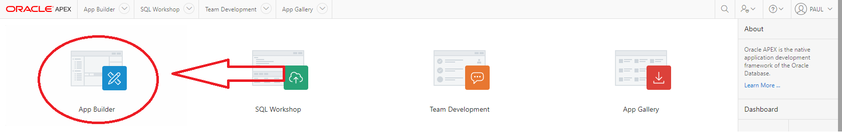

Apoi vom selecta "Create".

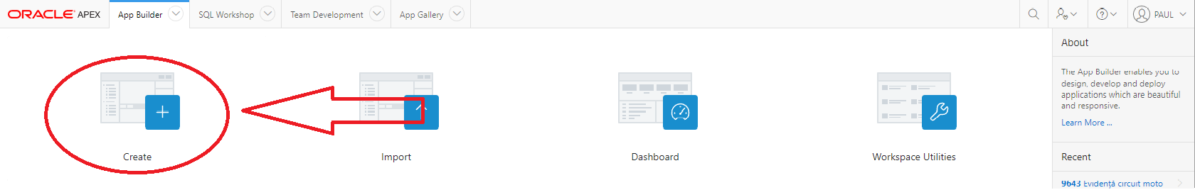

Se va alege numele aplicației, se vor crea pagini și se vor stabili atribute. Avem optiunea sa alegem tema si stilul aplicatiei. Putem alege să creăm diferite pagini, cum ar fi Report, Form, Report and form, Master Detail. În urma creării aplicației, pentru a o rula, vom selecta "Run Application".

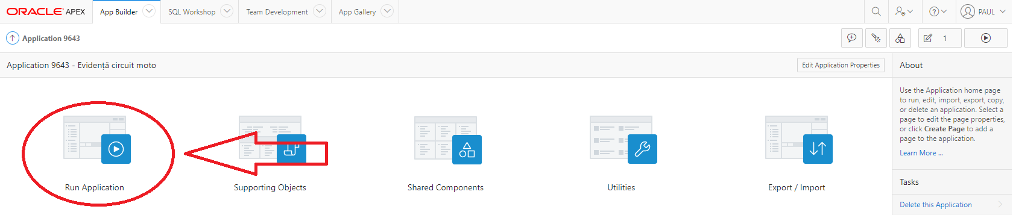

**3.4 Descrierea aplicației**

Pentru început, am creat câte o pagină pentru fiecare entitate, pe care vom introduce informații care ne vor ajuta să identificăm informațiile de care avem nevoie.

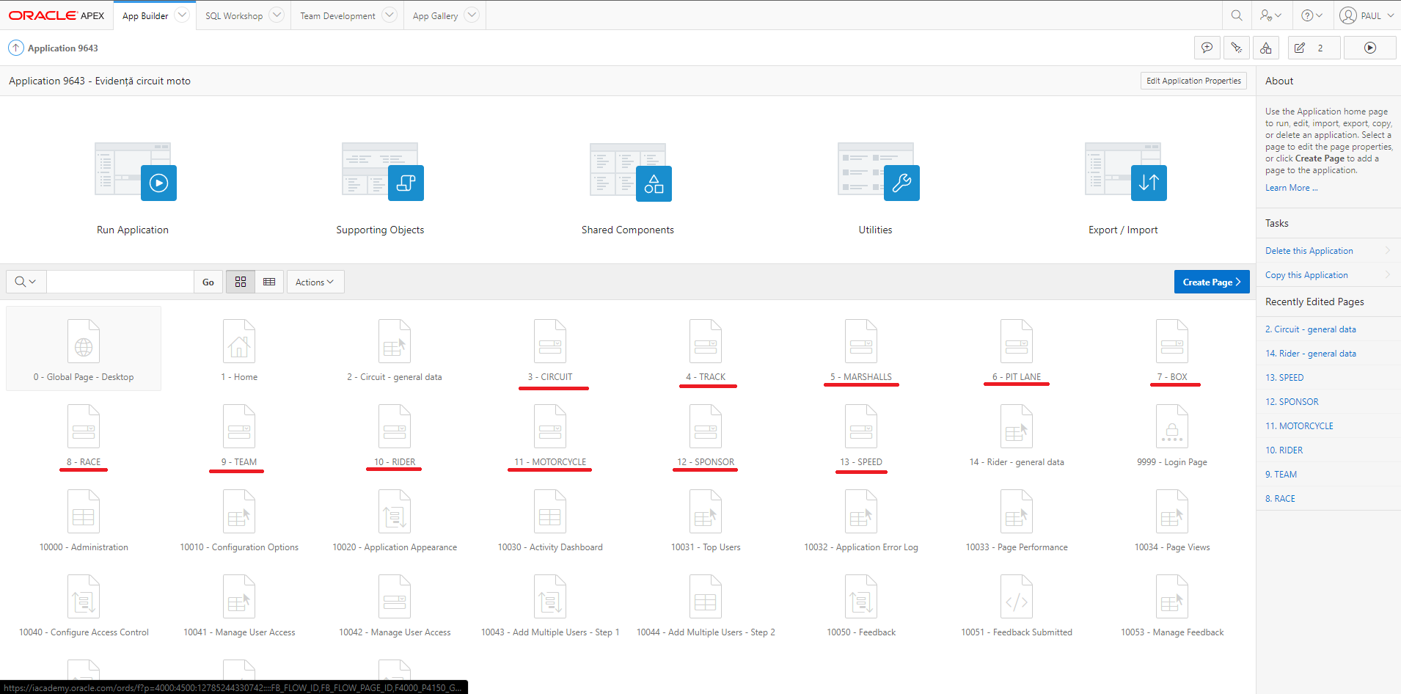

După aceea, dăm pe "Run Application" și după logare, în partea stângă avem un meniu care conține tabelele create anterior și câteva subtabele cum ar fi "Pit Lane", "Box", "Marshalls", "Sponsor", "Speed".

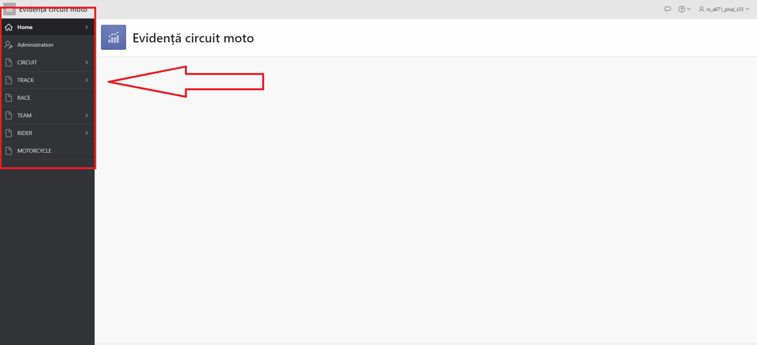

Pentru a arăta informații generale despre toate tabelele, am creat subtabelele "Circuit" și "Rider" pentru a vedea mai multe informații despre acestea folosindu-ne de mai multe tabele pentru a face unul singur.

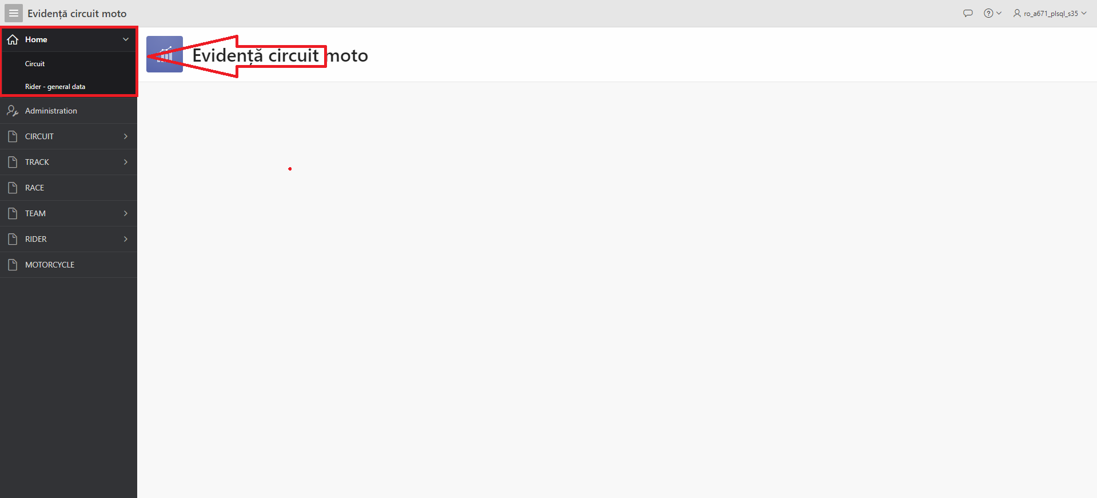

Tabela "Circuit" conține informații legate de cursele care vor avea loc pe acel circuit, acestea fiind preluate din tabelele "Circuit" , "Race" , "Track", "Pit Lane" etc.

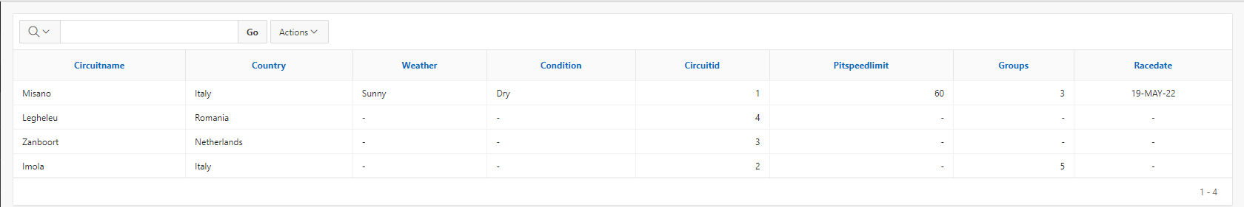

Tabela "Rider - general data" reține informațiile legate de fiecare pilot, de la echipă, la sponsor, la ce motocicletă conduce fiecare.

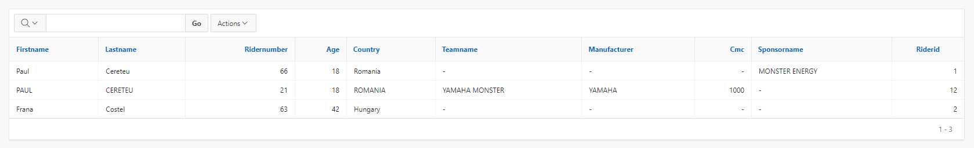

Astfel, putem completa fiecare tabel dorit, accesând pagina desemnata în acest sens. De exemplu, dacă vrem sa adăugăm un pilot, vom accesa tabela "Rider", care va deschide o fereastră unde se vor completa datele cerute, iar apoi vom apasa pe "Create" pentru a finaliza introducerea pilotului în baza de date. Iar în acest fel, se poate face la fel pentru oricare alta tabela.

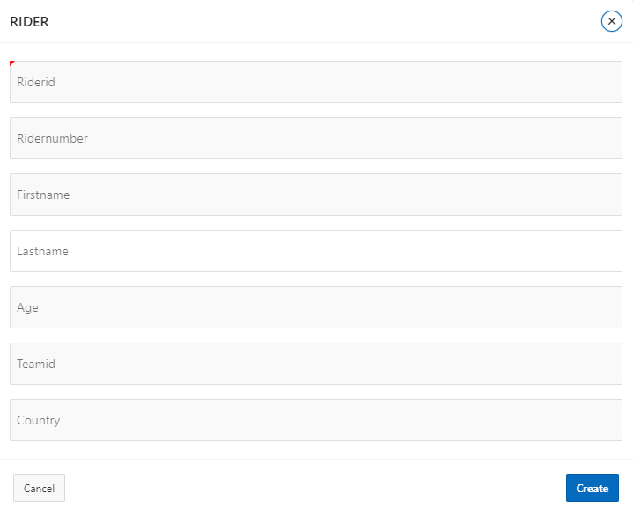

**3.5 Concluzii**

În concluzie, cu ajutorul bazei de date pe care am creat-o, vom putea stoca toate informațiile de care vom avea nevoie pentru a știi când va avea loc o cursă, unde, câți participanți vor lua parte la această cursă, ce motociclete vor conduce, etc..

Această bază de date poate fi dezvoltată în viitor prin crearea a mai multor tabelele care ar putea stoca informații pe care nu le știm, cum ar fi informații din timpul cursei despre locul pe care se află fiecare pilot în parte, sau crearea unei tabele care poate reține ce penalizări a luat fiecare pilot în timpul cursei.

**4.Webgrafie**

* <https://www.wikipedia.org/>
* <https://iacademy.oracle.com/>
* [https://www.draw.io](https://www.draw.io/)
* <http://ilearning.oracle.com/ilearn/en/learner/jsp/login.jsp?site=OracleAcad>